**红外测温枪组装实训实验报告**

**202000120295 魏胡杨**

1. **实验目的**

1.学习红外测温的原理，了解红外光谱。

2.拆分组装红外测温枪，熟悉了解红外测温枪各个组件以及工作原理和作用。

3.验证红外辐射无法穿透玻璃的特性。

**二、实验原理**

红外测温原理：自然界中，温度在绝对零度以上的物体，都辐射红外能量，但对于不同发射率的物质，或相同物质处在不同状态下，即使温度相同，其红外辐射特征也存在差异。

**三、实验装置和器件**

红外测温枪、收纳盒、螺丝刀、玻璃、电池。如图1、2所示。

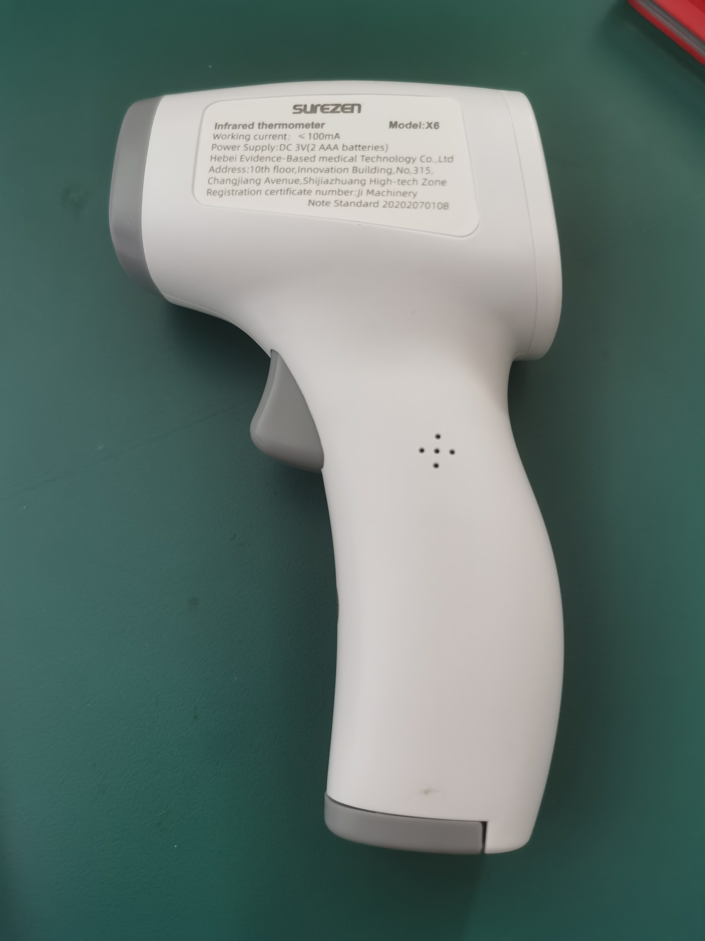

图1. 实验装置和器件

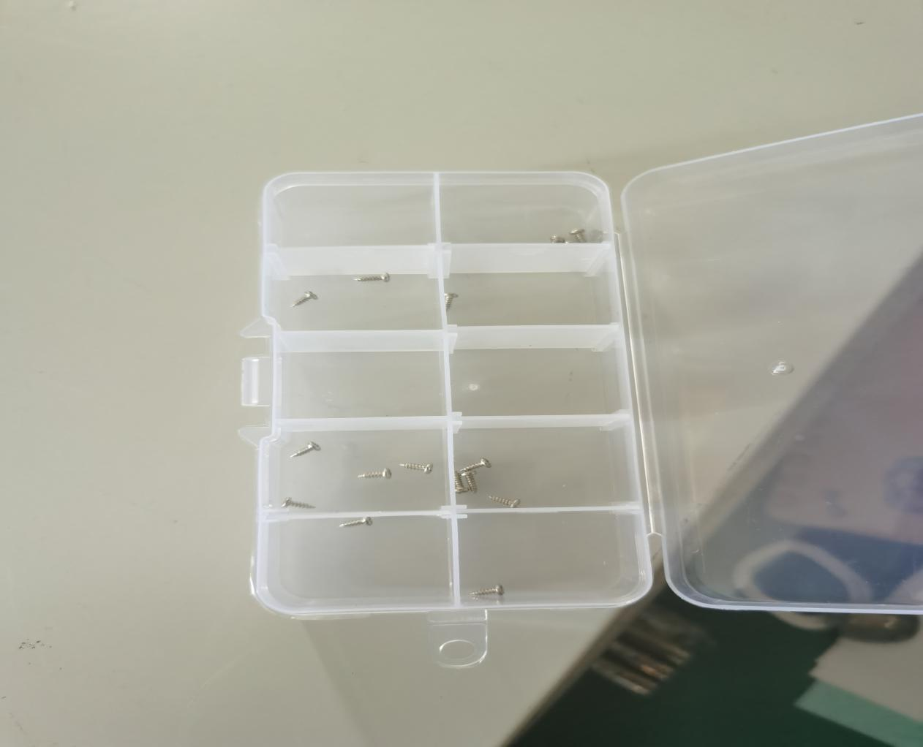

图2. 实验装置和器件

1. **实验步骤**

拆卸前测温：

1. 为红外测温枪安装电池，激活红外测温枪。
2. 使用红外测温枪对手心、手背、口腔、额头测温，记录结果。

拆卸：

1. 取出红外测温枪中的电池；
2. 拆卸位于红外测温枪外壳下方的固定螺丝，将卸下的螺丝放在收纳盒的一个单元格内；如图3所示。

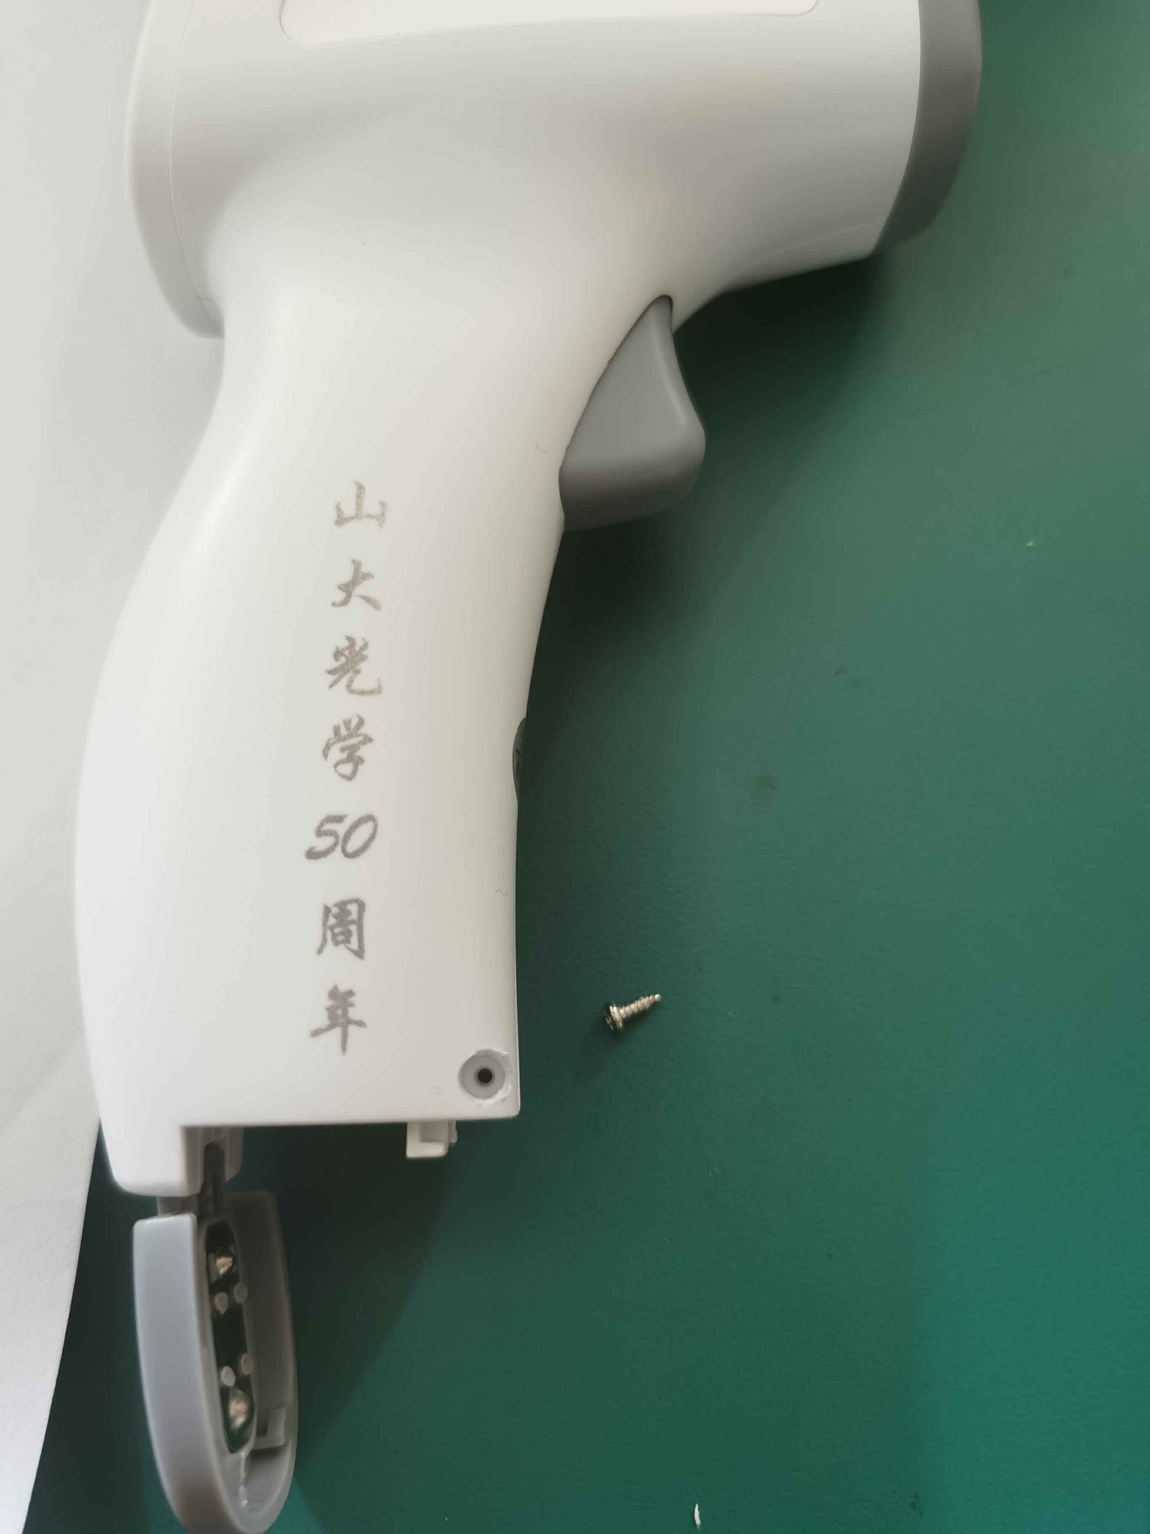

图3.卸下的螺丝和红外测温枪

1. 将显示屏固定套轻撬下，然后分开两边外壳，取下电池盖；
2. 将开关扳机和连接的弹簧取下；
3. 将电池连接底座从外壳上拆下，取出显示屏、光电探测器和主控板；如图4所示。

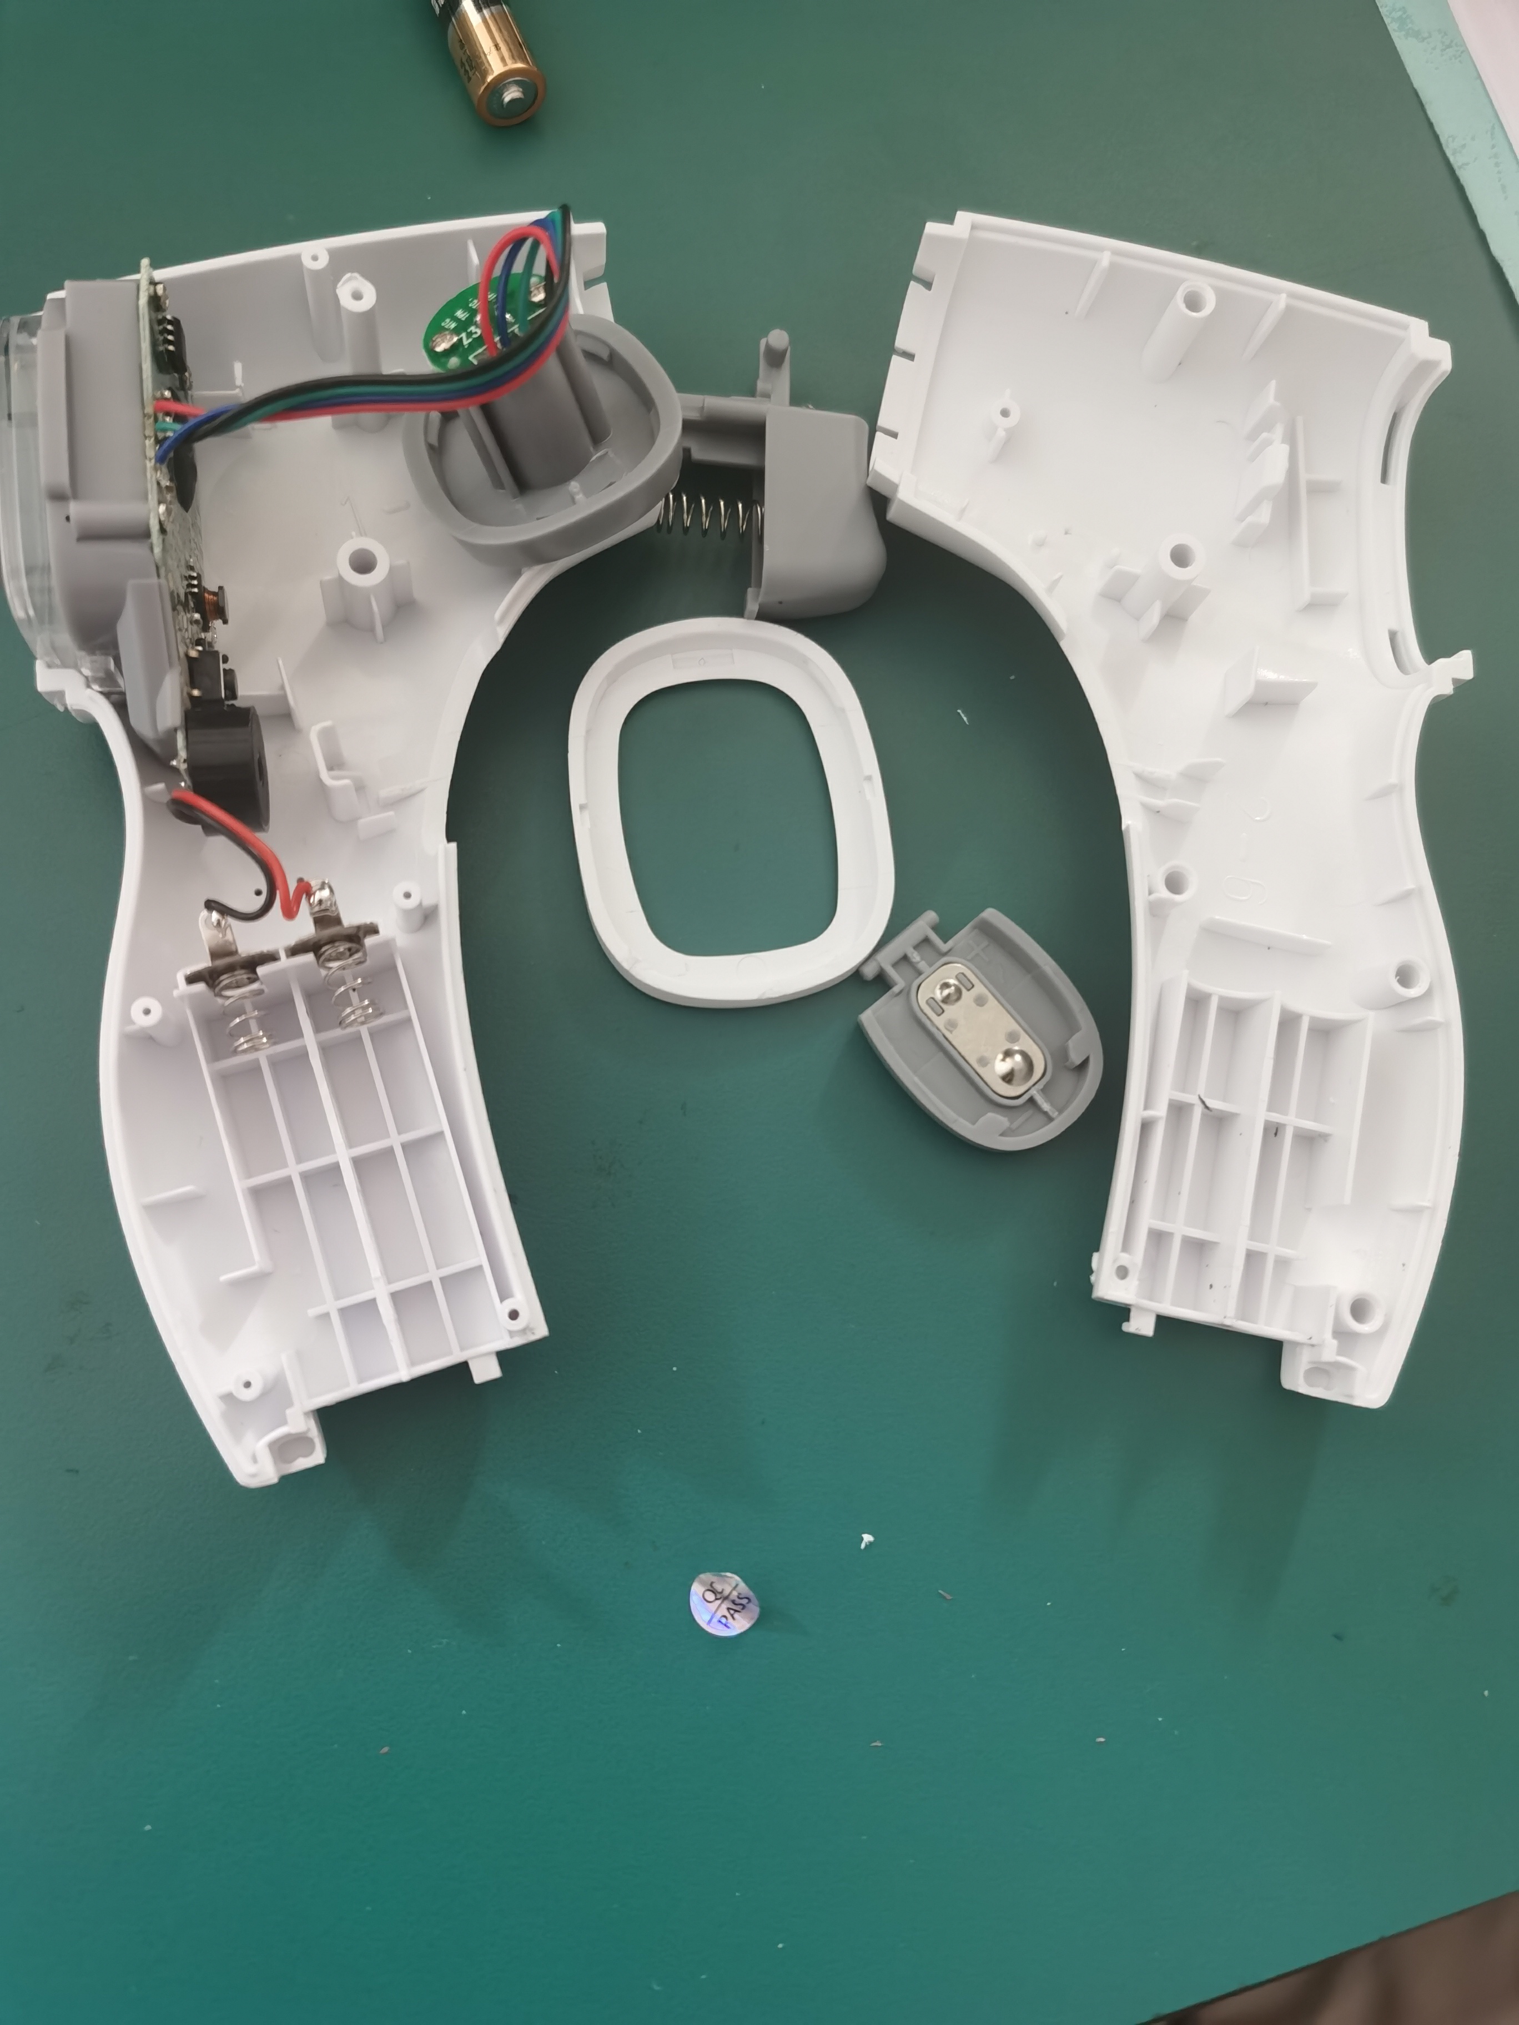

图4、显示屏、光电探测器和主控板

1. 拆卸连接光电探测器和光学系统的固定螺丝，拆卸下来的同口径螺丝放在收纳盒的一个单元格里；
2. 拆卸主控板和LCD显示屏的固定螺丝，拆卸下来的同口径螺丝放在收纳盒的一个单元格里；如图5所示。
3. 所有固定螺丝拆除后，捏住主控板分开主控板与显示屏；如图5所示。

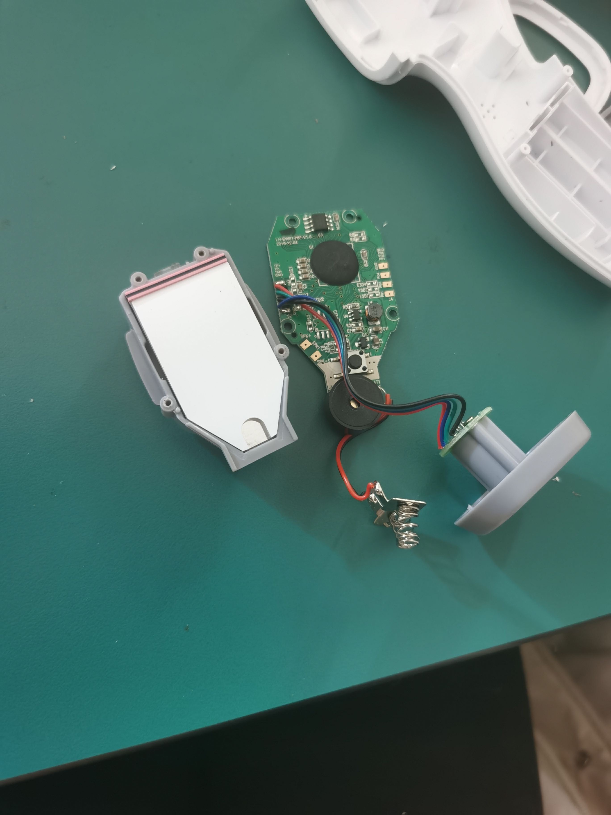

图5、分开的主控板与显示屏

安装：

1. 将主控板和LCD屏用螺丝组装在一起；如图6所示。

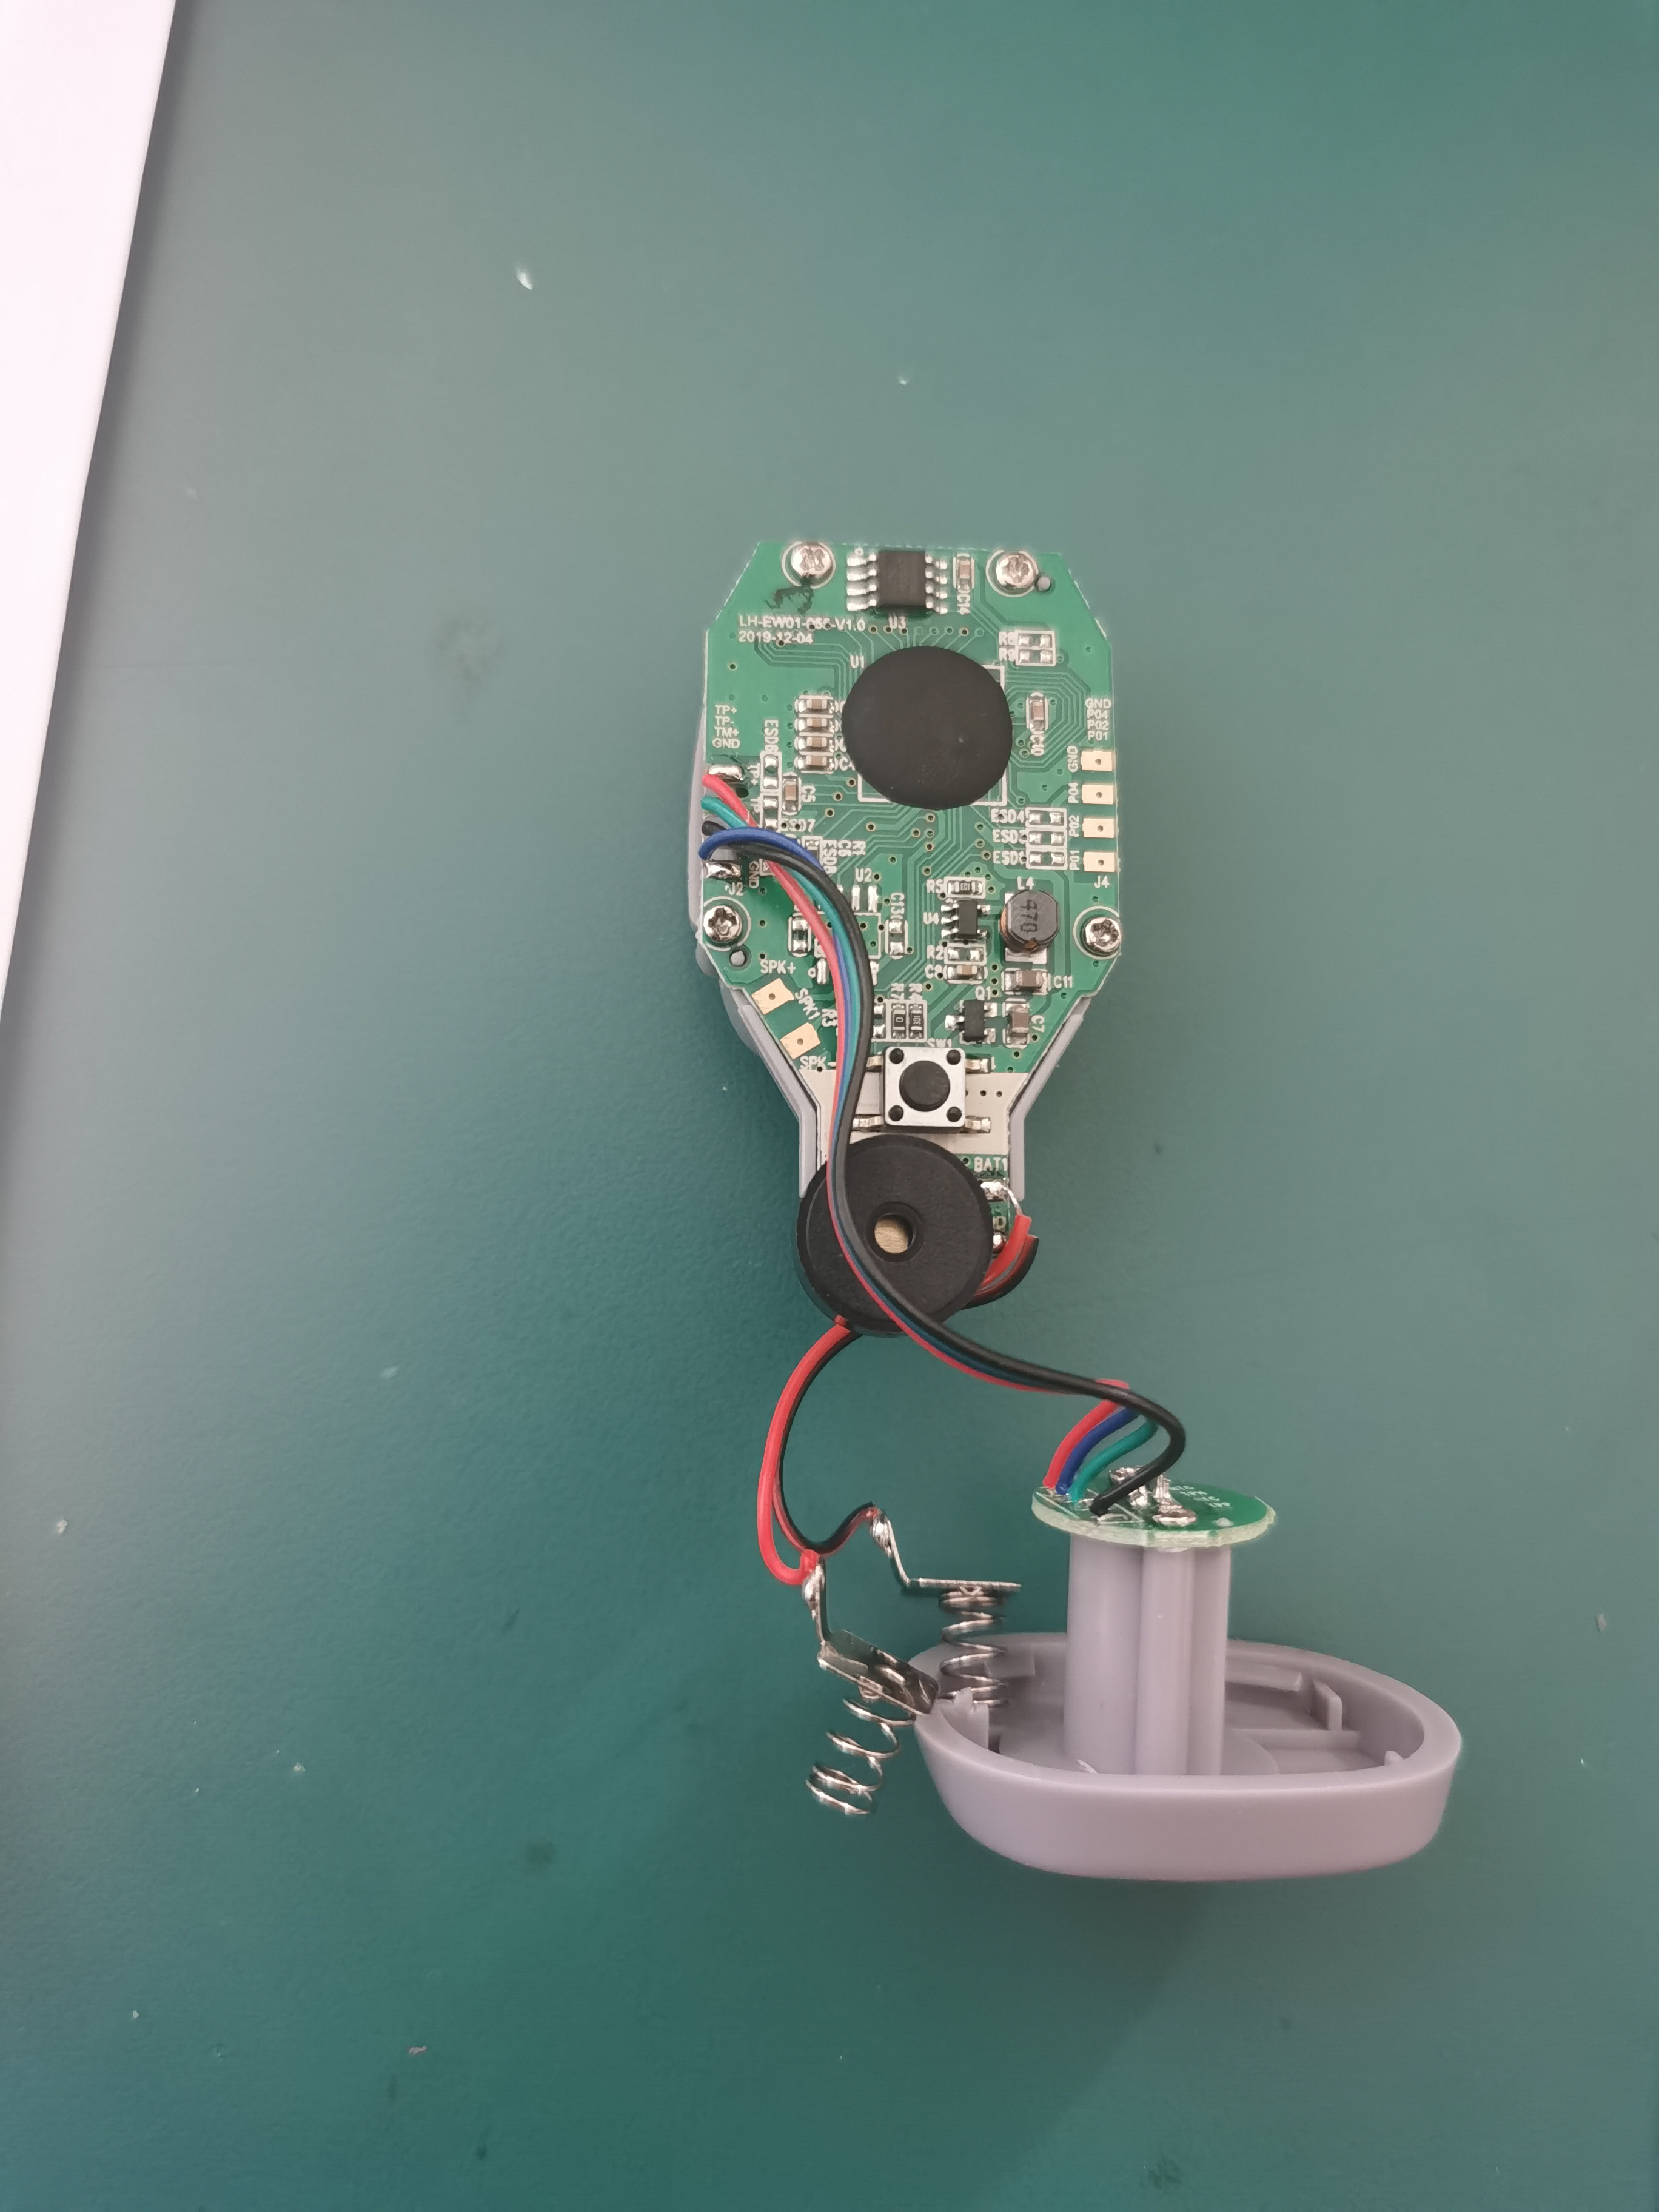

图6、主控板和LED屏用螺丝组装

1. 将光电探测器和光学系统用螺丝组装在一起；
2. 将显示屏、光电探测器和主控板通过连接线重新连接；
3. 将电池底座固定在红外测温枪壳体上；
4. 找准位置安装弹簧和开关扳机并固定好；
5. 将显示屏和主控板放回红外测温枪的一侧壳体上，找好位置稍稍固定；如图7所示。

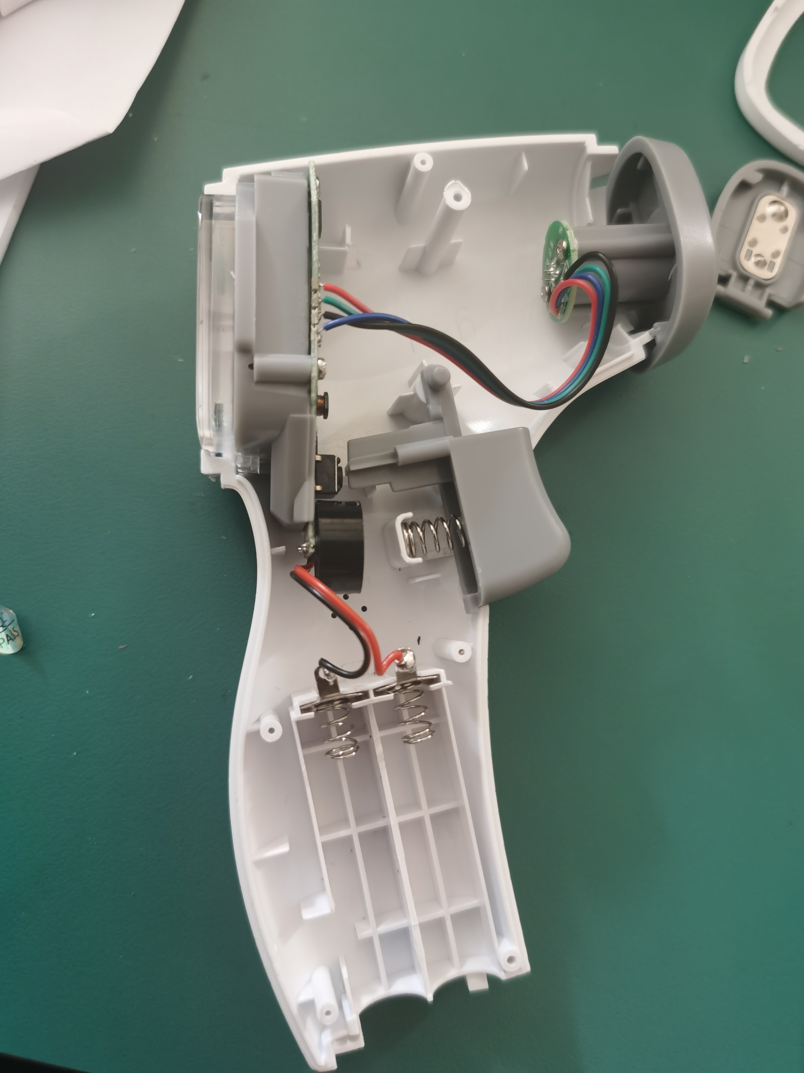

图7、放回红外测温枪的一侧壳体上

1. 将两边外壳进行安装，在安装过程中将电池盖固定到两边外壳的底部；
2. 拼装好两侧外壳之后，将连接在一起的光学系统和光电探测器安装固定；如图8所示。

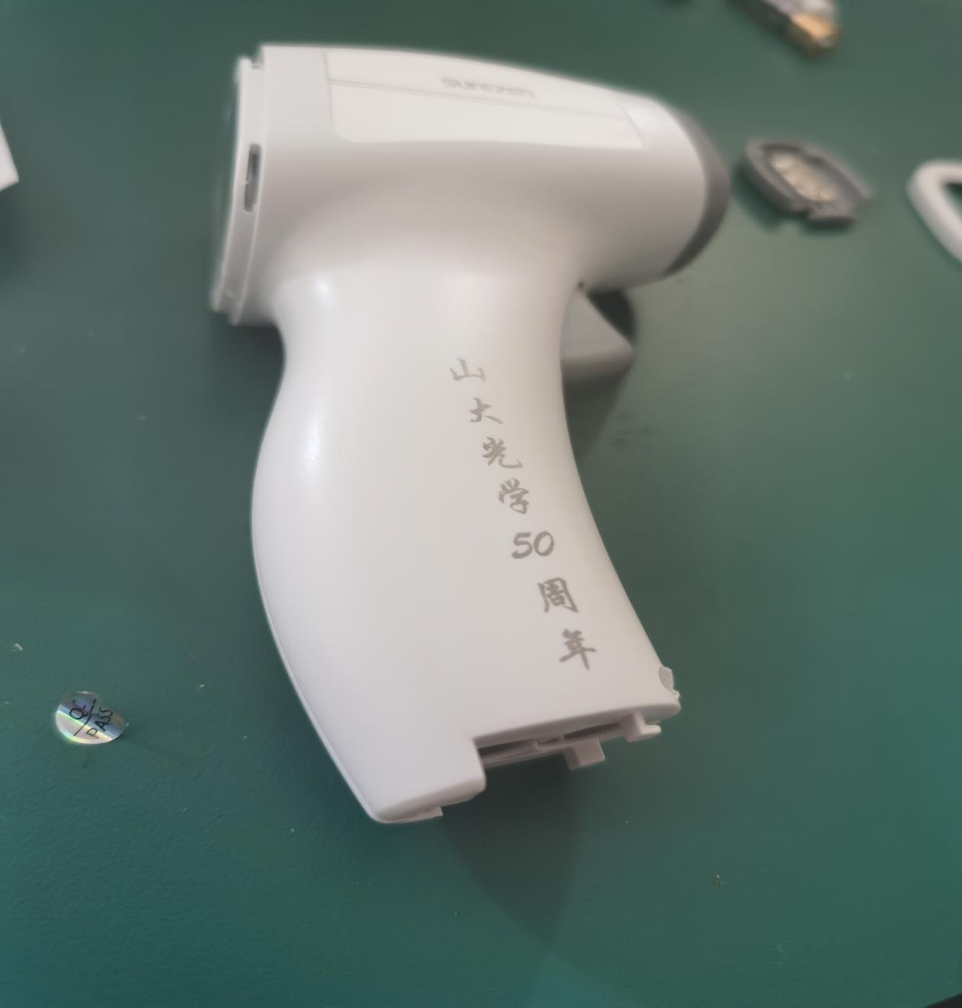

图8、拼装两侧外壳

1. 将LCD屏的保护圈安装好，对两边壳体进行固定，最后拧紧外壳上的固定螺丝。

安装后测温：

1、为红外测温枪安装电池，激活红外测温枪。

2、使用红外测温枪对手心、手背、口腔、额头测温，记录结果。

3、对比拆卸前测温结果。

透过玻璃测温：

1. 为红外测温枪安装电池，激活红外测温枪；
2. 使用红外测温枪对手心进行测温，记录结果；
3. 在红外测温枪和手心之间加入一扇玻璃，再次进行测温；
4. 比较两次测温结果。
5. **实验数据处理**

**表一：**

**拆卸前测温数据**

|  |  |
| --- | --- |
| 部位 | 温度（摄氏度） |
| 手心 | 36.6 |
| 手背 | 36.2 |
| 口腔 | 36.8 |

**表二：**

**拆卸前额头十次测温数据**

|  |  |  |  |  |  |  |  |  |  |  |
| --- | --- | --- | --- | --- | --- | --- | --- | --- | --- | --- |
| 次数 | 1 | 2 | 3 | 4 | 5 | 6 | 7 | 8 | 9 | 10 |
| 温度 | 36.6 | 37.4 | 37.2 | 37.3 | 37.0 | 37.1 | 37.0 | 36.7 | 37.0 | 36.7 |

**表三：**

**安装后测温数据**

|  |  |
| --- | --- |
| 部位 | 温度（摄氏度） |
| 手心 | 36.8 |
| 手背 | 36.4 |
| 口腔 | 36.9 |

**表四：**

**安装后额头十次测温数据**

|  |  |  |  |  |  |  |  |  |  |  |
| --- | --- | --- | --- | --- | --- | --- | --- | --- | --- | --- |
| 次数 | 1 | 2 | 3 | 4 | 5 | 6 | 7 | 8 | 9 | 10 |
| 温度 | 36.9 | 36.9 | 36.9 | 37.0 | 37.0 | 37.1 | 37.1 | 36.9 | 37.2 | 36.9 |

**表五：**

|  |  |
| --- | --- |
|  | 手心温度（摄氏度） |
| 无玻璃 | 36.7 |
| 有玻璃 | 0 |

**六、实验结论和讨论**

1、当物体温度处于绝对零度以上时，因为其内部带电粒子的运动，以不同波长的电磁波形式，向外辐射能量，波长涉及紫外、可见、红外光区。物体的红外辐射能量的大小及其按波长的分布与它的表面温度有着十分密切的关系。因此，红外测温仪通过对物体自身辐射的红外能量的测量，便能准确地测定它的表面温度，这就是红外辐射测温所依据的客观基础。

2、红外测温枪由光学系统、光电探测器、信号放大器及信号处理、显示输出等部分组成。光学系统汇集其视场内的目标红外辐射能量，红外能量聚焦在光电探测仪上并转变为相应的电信号。该信号经过放大器和信号处理电路按照仪器内部的算法和目标发射率校正后转变为被测目标的温度值。

3、红外辐射无法穿透玻璃，红外测温枪也无法对玻璃另一侧的目标测温。